**ОТЧЁТ**

**ПО ЛАБОРАТОРНОЙ РАБОТЕ № 10**

**Уравнения эллиптического типа (Вариант 15)**

*Выполнил студент 3 курса ПМ*

*Ушаков Никита*

***Цель работы***:

усвоить методы решения ***линейного дифференциального уравнения 2-го порядка эллиптического типа***.

Численное решение дифференциального уравнения в частных производных предполагает получение двумерной числовой таблицы приближенных значений *Uij* искомой функции *U*(*x,y)* с заданной точностью для некоторых значений аргументов

*xi Î* [*a*, *b*], *yj Î* [*c*, *d*]

***Задание.***

Решить эллиптическое уравнение

$$\frac{∂^{2}U}{∂x^{2}}+\frac{∂^{2}U}{∂y^{2}}=f(x,y)$$

методом 2-го порядка точности.

Сетки по x и по y взять равномерные.

Шаблон для разностной схемы:

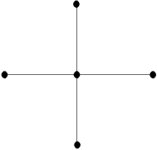

Для решения разностных уравнений применить:

А) метод простой итерации

Б) метод Зейделя

Оценивать погрешность итераций с помощью сравнения двух последовательных приближений.

Взять сетки размерами 5´5 ячеек и 10´10 ячеек и сравнить полученные решения.

Для всех вариантов [*a*, *b*] = [0; 10], [*c*, *d*] = [0; 10]. Погрешность решения 0,01.

Для всех вариантов граничные условия $U(x,c)=x+c, U(x,d)=x+d,$ $$U(a,y)=a+y, U(b,y)=b+y$$

|  |  |
| --- | --- |
| № вар. | Правая часть |
| 15 | f(x,y)=2xy |

***Решение:***

***Метод простой итерации, сетка 5 x 5:***

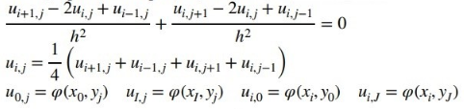

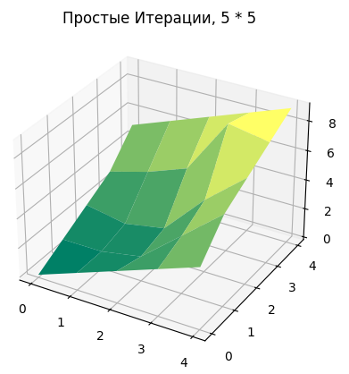

***Метод простой итерации, сетка 10 x 10:***

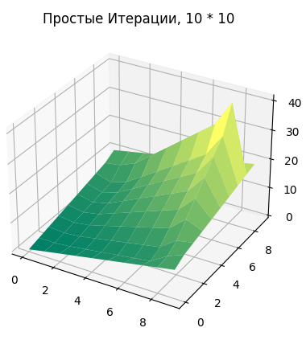

***Метод Зейделя, сетка 5 x 5:***

Модифицированный метод простых итераций, когда в правой части значения уже подсчитанны.

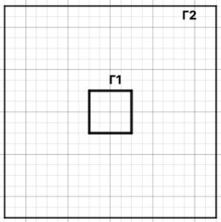 

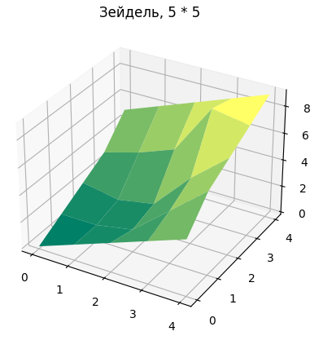

***Метод Зейделя, сетка 10 x 10:***

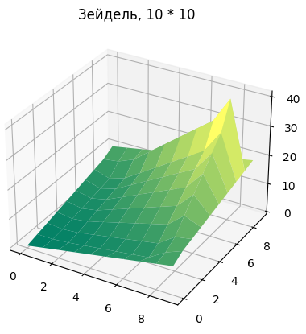

**ПРИЛОЖЕНИЕ**

